TAREA PARA LA QUINCENA DEL 8 AL 19 DE JUNIO
CORRECCIONES DE LA SEMANA PASADA

SESIÓN 2
Activity 2:

1. Who´s going to help?
The children are going to help.
2. What are the girls going to do?
The girls are going to collect the rubbish.
3. What is Tom going to do?
He´s going to switch off the lights in the kitchen.
4. What is Felipe going to do?
He´s going to recycle the bottles.
5. Why is Flo sad?
Because it´s the last day of camp.

Activity 3@:

1. Recycle the paper Reciclar papel
2. Recycle the bottles Reciclar las botellas
3. Collect the rubbish Recoger la basura
4. Use public transport Usar el transporte público
5. Reuse the bags Reutilizar las bolsas de plástico
6. Switch off the lights Apagar las luces
7. Have a shower Ducharme
8. Use rechargeable batteries Usar pilas recargables

Actividad 4:

My family recycle paper and bottles,reuse the bags, collect the rubbish, switch off the lights and have showers.

SESIÓN 3
Activity 5:

1. Maria and Flo are going to collect the rubbish.
2. Tom is going to switch off the lights.
3. Felipe is going to recycle the bottles.
4. Hannah is going to watch.

Activity 6@:

1. Hannah´s going to study a lot because she wants to be a vet. (b)
2. Maria is going to meet her friends on the beach because they are going to have a party. (c)
3. Flo is going to play in the park with her dog and then she is going to have a big dinner with her parents and grandparents. (a)

Activity 7:

- Three things to switch off: the radio, the lamp and the televisión.

- Three things to recycle: bottles, paper and plastic bags.

- Three things to clean: the floor, the sofa and the lamp.

Estimadas familias, dadas las circunstancias, lo avanzado que está el curso y la carga de trabajo y los malabares que muchos de vosotros hacéis por vuestros hijos e hijas, desde el área de inglés vamos a dar recomendaciones para las dos últimas semanas del curso, así como os presentaremos un cuadernillo de ejercicios listo para descargar e imprimir, con el fin de trabajar y reforzar la asignatura durante los largos meses de verano.
A partir de hoy, no habrá más tareas obligatorias, pero si seguirá habiendo tareas. El equipo docente, plantea las próximas semanas de una manera más lúdica y divertida, así como de manera voluntaria. De igual modo, las actividades que se plantean no requieren de vuestra participación ya que son completamente online y tienen un funcionamiento la mar de sencillo.
Introduzco un nuevo sistema de “fichas online”, a través de enlaces que os dejaré aquí debajo, es recomendable que los niños sigan trabajando a su ritmo y sin presiones. Os explico el funcionamiento, que como ya os digo, es sencillísimo:
Para esta metodología nueva necesitaremos un dispositivo con internet (móvil, Tablet u ordenador).
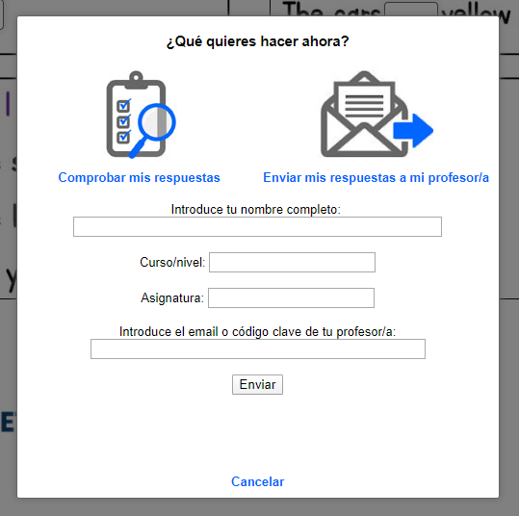
INSTRUCCIONES: hay que rellenar las fichas online (por internet), es decir, NO SE HACEN EN LA LIBRETA. Hay que poner o escribir solo la palabra correcta o la palabra que se indique en el cuadradito, en su mayoría son seleccionar la respuesta correcta, unir con flechas, etc. Cuando estén todos los cuadraditos completos habrá que darle a “¡TERMINADO!” al final de la ficha y nos aparecerá la siguiente imagen:

Recordad, no es tarea obligatoria, pero sí es recomendable que sigáis haciéndola.
También podéis seguir practicando con los recursos online, para escuchar, jugar y aprender que utilizamos en la última semana en la primera sesión, la que hacíamos con la señorita Susan. Podéis utilizar los recursos que queráis, los que más os gusten y os resulten más atractivos:
- https://www.mundoprimaria.com/juegos-educativos/juegos-de-ingles/3er-ciclo-grammar (juegos de gramática en inglés para 5º y 6º)
- https://www.mundoprimaria.com/juegos-educativos/juegos-de-ingles/3er-ciclo-vocabulary (juegos de vocabulario en inglés para 5º y 6º)
- https://www.mundoprimaria.com/juegos-educativos/juegos-de-ingles/3er-ciclo-spelling (juegos de spelling/deletrear en inglés para 5º y 6º)
- https://www.mundoprimaria.com/juegos-educativos/juegos-de-ingles/3er-ciclo-reading (juegos de lectura en inglés para 5º y 6º)
- http://www.songsandwords.com/Canciones/infantileseningles (selección de canciones infantiles típicas en inglés que se pueden escuchar y ver el video clip mientras los niños ponen las palabras que faltan en los huecos, para ello hay que pulsar en el botón “hacer ejercicio”).
- https://es.liveworksheets.com/worksheets/en (Muchas fichas para repasar vocabulario y gramática. Las Instrucciones están más arriba).

Por último, os dejo también un cuadernillo de verano para que repaséis lo aprendido en el colegio y para qué cuando lleguéis al instituto cojáis el ritmo pronto. Sólo tenéis que pinchar en vuestro nivel.
- https://www.educa2.madrid.org/web/centro.cp.julianbesteiro.mostoles/primaria (cuadernillos de verano)

Bueno, ya sólo me queda deciros que ha sido un placer haber sido vuestra maestra de inglés y que os deseo mucha suerte y alegrías en la nueva etapa que estáis próximos a empezar.
Disfrutad del verano porque os lo merecéis, os habéis portado como auténtic@s campeones, habéis reaccionado muy bien a una situación que nos ha golpeado a todos. Por cierto, aún no lo hemos vencido, sólo controlado. Por ello os pido mucha precaución y que toméis todas las medidas necesarias para evitar más contagios y así poder seguir haciendo lo que os gusta con los vuestros.
Tenéis mi correo por si queréis contarme algo o necesitáis cualquier cosa. No dudéis en usarlo.
Os he echado mucho de menos y me hubiera encantado poder terminar el curso juntos. Cuidaros. ¡Feliz verano!
La señorita Chari

